Taxonomie domén Archaea a Bacteria
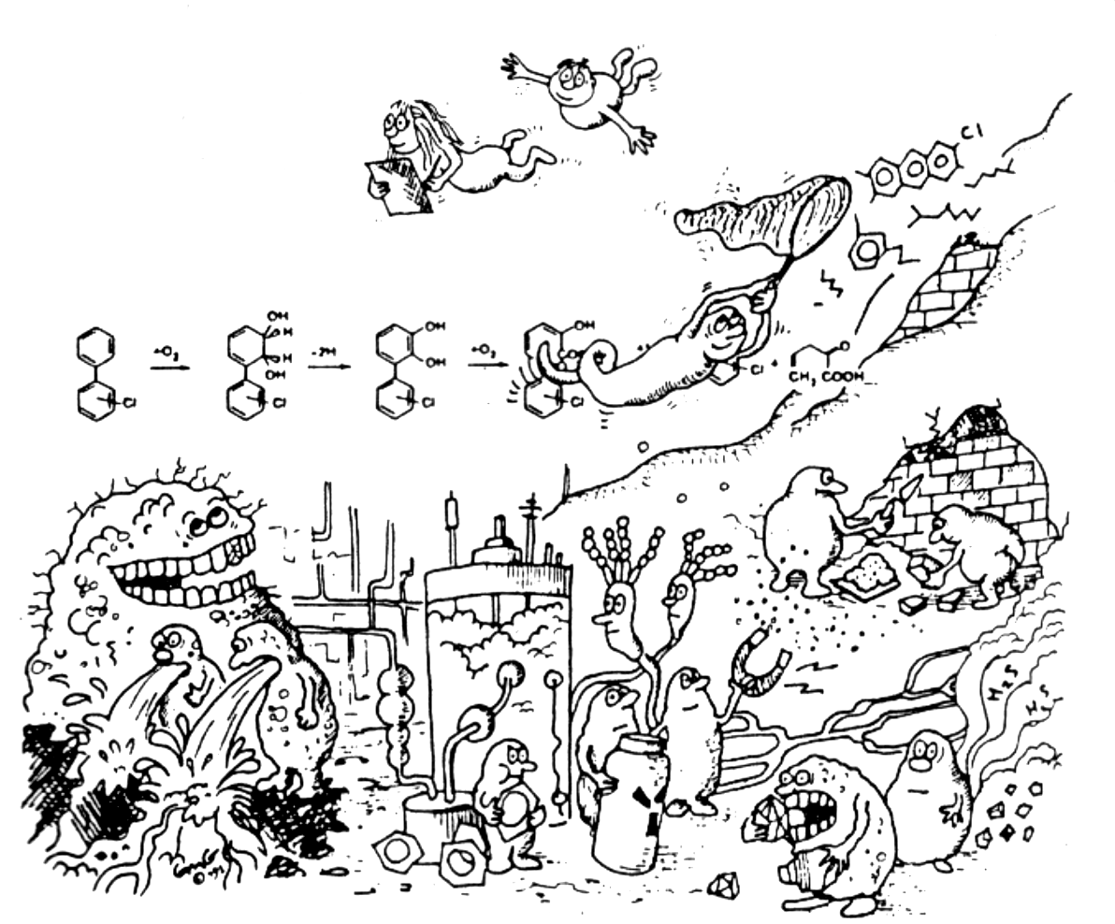
Prokaryota mohou, a také to dělají, téměř cokoliv …..

Základní charakteristika prokaryot z domén Archaea a Bacteria

Prokaryota = organizmy složené z jednotlivých buněk nebo shluků buněk

- nukleoplazma není oddělena jadernou membránou

- při buněčném dělení se nevytváří vřeténko

- cytoplazmatická membrána má složitou strukturu; vakuoly jsou vzácné

- ribozómy rozptýleny v cytoplazmě, není endoplazmatické retikulum

- výživa je vyžadována v molekulární formě

- buňky mohou být pohyblivé i nepohyblivé

- všudypřítomní obyvatelé rozmanitých prostředí

- převážně jednobuněčné, vzácně vláknité, mycelární, koloniální

prokaryotní organizmy X odlišitelnost od eukaryotních mikroorganizmů

průkaz absence jaderné membrány

Doména Archaea

Doména Archaea = suchozemské a vodní mikroorganizmy (anaerobní, hyperslané nebo hydrotermálně či geotermálně vyhřívané prostředí) - „extremofilové“.

- odlišují se od ostatních prokaryot složením fosfolipidů v membráně, které se skládají z dlouhých řetězců alkoholů navázaných éterovou vazbou na glycerol
- postrádají v buněčné stěně murein, tvar buněk je rozmanitý

Některé znaky mají archaea shodné s doménou Eucarya:

- elongační faktor 2 (EF2) obsahuje dvojitou aminokyselinu difthamid

- první aminokyselina proteosyntézy není formylována

- některé tRNA geny obsahují introny

- RNA polymerázy jsou vícesložkové enzymy

- syntéza proteinů je inhibována anisomycinem, ale ne chloramfenikolem

Hlavní skupiny archaeí
- methanogenní archaea
- sírany redukující archaea
- extrémně halofilní archaea
- archaea postrádající buněčnou stěnu
- extrémně termofilní a síru metabolizující archaea

G+ mají v buněčné stěně pseudomurein, methanochondroitin a heteropolysacharid

G- mají povrchové vrstvy z (glyko) proteinů.

Buňky rozmanitého tvaru (kulaté, spirální, miskovité nebo tyčkovité formy)

Taxonomicky je doména Archaea členěna do:

- kmene Crenarchaeota

- kmene Euryarchaeota

(tučně jsou uvedeny ty taxonomické jednotky, které jsou dále v textu stručně zmíněny)

Kmen: Crenarchaeota

- morfologicky rozmanité
- obligátně termofilní
- aerobní, fakultativně anaerobní, striktně anaerobní
- skládá se z jedné třídy Thermoprotei, která je členěna do čtyř řádů

Třída Thermoprotei

- tyčkovité, diskovité, kulovité
- obligátně anaerobní, fakultativně aerobní, obligátně aerobní
- chemolitoautotrofní nebo organotrofní
- celosvětově rozšířené: kyselé termální prameny, bahenní sopky a jámy , podmořské termální prostředí
- skládá se z řádů: Thermoptoteales, Caldisphaerales, Desulfurococcales, Sulfolobales

Řád Thermoproteales

- tyčky až vlákna, ztluštělé kulaté výčnělky
- hypertermofilní (75 – 100°C), mírně acidofilní (pH 4,5 – 7)
- aerobní až fakultativně anaerobní
- chemolitoautotrofní nebo sirná respirace
- stěna z proteinových nebo glykoproteinových podjednotek
- široce rozšířené v solfatárních horkých pramenech a podmořských hydrotermálních systémech
- řád obsahuje dvě čeledě

Čeleď Thermoproteaceae
Doména Archaea, kmen Crenarchaeota, třída Thermoprotei, řád Thermoproteales.

- chemolitoautotrofní x organotrofní (sirná respirace)
- čtyři rody

Rody: Thermoproteus, Caldivirga, Pyrobaculum, Thermocladium, Vulcanisaeta

Thermoproteus
- tyčky (neměnný tvar), obligátně anaerobní
- sirná respirace
- teplotní rozmezí 85 – 90°C, pH 1,7 – 6,5
- kyselé horké prameny a vodní napajedla

Caldivirga
- rovné, zakřivené tyčky, kulaté výčnělky
- anaerobní, mikroaerofilní
- optimum růstu při 85°C, pH 3,7 – 4,2
- kyselé horké prameny

Čeleď Thermofilaceae
Doména Archaea, kmen Crenarchaeota, třída Thermoprotei, řád Thermoproteales.

- štíhlé tyčky, obligátně anaerobní
- optimum 85 – 90°C, sirná oxidace

Rod: Thermofilum

Thermofilum
- buňky rozmanité délky, terminální sférické výstupky
- termoacidofilní (pH 2,8 – 6,7; teplota do 100°C)
- osídlují solfatárové horké prameny

Řád Desulfurococcales

- kokovitý až diskovitý tvar
- hypertermofilní (optimum 85 – 106°C)
- růst chemolitoautotrofní nebo organotrofní
- S-vrstva
- široce rozšířené: podmořské hydrotermální soustavy, solfatarické horké prameny
- dvě čeledě

Čeleď Desulfurococcaceae
Doména Archaea, kmen Crenarchaeota, třída Thermoprotei, řád Desulfurococcales.

- optimum růstu mezi 85 – 95°C
- anaerobní nebo aerobní
- růst chemolitoautotrofní nebo heterotrofní

Rody: Desulfurococcus, Acidilobus, Aeropyrum, Ignicoccus, Staphylothermus, Stetteria, Sulfophobococcus, Thermodiscus, Thermosphaera

Desulfurococcus
- koky, obligátně anaerobní
- pružná buněčná stěna
- teplotní optimum 85 – 90°C
- pevninské solfatarické oblasti

Ignicoccus
- nepravidelné koky, bičíky
- striktně anaerobní
- chemolitoautotrofní růst (produkují H₂S)
- izolovány z horkých sedimentů a z aktivních sopečných vyvřelin

Desulfurococcaceae - pokračování

Staphylothermus
- nepravidelné koky, striktně anaerobní
- heterotrofní růst
- hypertermofilní
- mořské prostředí

Stetteria
- koky diskovitého tvaru, pohyblivé
- S-vrstva
- heterotrofní růst
- teplotní rozmezí 68 – 102°C; pH 1,0 – 5,8
- sedimenty mělkých podmořských hydrotermálních pramenů

Čeleď Pyrodictiaceae
Doména Archaea, kmen Crenarchaeota, třída Thermoprotei, řád Desulfurococcales.

- buňky kokovité až diskovité
- hypertermofilní
- rostou chemolitoautotrofně nebo fermentativně

Rody: Pyrodictium, Hyperthermus, Pyrolobus

Pyrodictium
- buňky nepravidelné, variabilní průměr
- chemolitotrofní, opt. teplota 97 – 105°C
- obal z proteinových podjednotek
- anaerobní sedimenty, hlubinné prostředí

Řád Sulfolobales

- kokoidní, laločnaté
- extrémně termoacidofilní, chemolitoautotrofní využívání síry
- aerobní, fakultativně anaerobní, obligátně anaerobní

Čeleď Sulfolobaceae
Doména Archaea, kmen Crenarchaeota, třída Thermoprotei, řád Sulfolobales.

Charakteristika čeledě – viz popis řádu.

Rody: Sulfolobus, Acidianus, Metallosphaera, Stygiolobus, Sulfurisphaera, Sulfurococcus

Sulfolobus
- buňky kokovité, vysoce nepravidelné, obligátně aerobní, fakultativně chemolitoautotrofní (oxidace sirných rud, síry, tetrathionátu)
- rozmezí 65 – 85°C, pH 1 až 5,5; stěna z glykoproteinových podjednotek
- kyselá kontinentální solfatarová pole, horké úložky na venkovních haldách

Metallosphaera
- pravidelné až nepravidelné koky, pohyblivé, aerobní
- fakultativně chemolitoautotrofní, růstová teplota okolo 75°C, pH 1 až 4,5
- buněčný obal z proteinových podjednotek
- kyselá solfatarová zřídla a bahení sopky, horké úložky na haldách

Sulfurococcus
- kokoidní nepravidelné buňky, S-vrstva (není murein)
- fakultativně litotrofní, termoacidofilní (40 – 85°C, pH 1 až 5,8)
- kyselé pevninské geotermální prameny, sopečný kráter

Kmen Euryarchaeota

Kmen se skládá z osmi tříd:
Methanobacteria
Methanococci
Methanomicrobia
Halobacteria
Thermoplasmata
Thermococci

Archaeoglobi
Methanopyri

- morfologicky rozmanité
- grampozitivní i gramnegativní
- pět hlavních fyziologických skupin

Metanogenní archaea

- fylogenetická diverzita
- DNA reasociace, podobnost sekvencování 16S rRNA, fenotyp
- 4 třídy s 5 řády metanogenních archaeí

Třída Methanobacteria

- pseudomurein v buněčném obalu
- lipidy složeny z kaldarchaeolu a myo-inositolu
- CO₂ je hlavní substrát pro metanogenezi

Řád Methanobacteriales

- buňky variabilního tvaru, grampozitivní
- pseudomurein je převládajícím polymerem
- striktně anaerobní (oxidace H₂, akceptorem elektronů je CO₂)
- vysoce specializovaná fyziologická skupina
- široce rozšířené v anaerobním prostředí
- dvě čeledě

Čeleď Methanobacteriaceae
Doména Archaea, kmen Euryarchaeota, třída Methanobacteria, řád Methanobacteriales.

- charakteristika shodná s řádem; oxidují vodík, mravenčan nebo CO
- akceptorem elektronů je CO₂, redukují metanol, síru; nerostou nad 70°C

Rody: Methanobacterium, Methanobrevibacter, Methanosphaera, Methanothermobacter

Methanobacterium
- rovné, zakřivené, zkroucené, krátké i vlákna, grampozitivní
- striktně anaerobní, redukce CO₂ na CH₄
- metanogenní prostředí

Methanobrevibacter
- koky, krátké tyčky, grampozitivní, pseudomurein
- striktně anaerobní, redukce CO₂ na CH₄
- vyžadují vitamíny skupiny B
- gastrointestinální trakt člověka i zvířat, ústní dutina člověka, odpadní vody, rozkládající se rostlinný materiál, půda (rýžová pole)

Čeleď Methanothermaceae
Doména Archaea, kmen Euryarchaeota, třída Methanobacteria, řád Methanobacteriales.

- tyčky, pseudomurein i S-vrstva
- striktně anaerobní, chemolitotrofní, nerostou pod 60°C
- horké anaerobní prostředí solfatarových polí

Rod: Methanothermus

Methanothermus
- rovné až zakřivené tyčky, obal ze dvou vrstev
- striktně anaerobní, teplota 80 – 88°C, chemolitotrofní
- izolovány ze solfatarových polí

Třída Methanococci

- pleomorfní (kokovitý) tvar buněk
- buněčná stěna z proteinů (ne peptidoglykan ani pseudomurein)
- striktně anaerobní, energii získávají při tvorbě CH₄
- osídlují široké rozmezí bezkyslíkatých prostředí
- jeden řád (dva řády → třída Methanomicrobia)

Řád Methanococcales

- charakteristika – viz třída; kokovité,mořské prostředí; dvě čeledě

Čeleď Methanococcaceae
Doména Archaea, kmen Euryarchaeota, třída Methanococci, řád Methanococcales.

- nepravidelné koky, stěna z proteinů, pohyblivé
- mezofilní i termofilní
- donorem elektronů je H₂ a mravenčan; akceptorem je CO₂

Rody: Methanococcus, Methanothermococcus

Methanococcus
- koky po dvou, mezofilní, obligátně anaerobní
- obligátně metanogenní
- slaniska, mořské sedimenty, sedimenty ústí řek

Čeleď Methanocaldococcaceae
Doména Archaea, kmen Euryarchaeota, třída Methanococci, řád Methanococcales.

- charakteristika – viz třída; hypertermofilní

Rody: Methanocaldococcus, Methanotorris

Methanocaldococcus
- pravidelné i nepravidelné koky, pohyblivé
- obligátně anaerobní, hypertermofilní, obligátně metanogenní
- hlubokomořské hydrotermální průduchy, sedimenty

Třída Methanomicrobia

- původně ve třídě Methanococci; methanogenní archaea (2 řády a 5 čeledí)

Řád Methanomicrobiales

- kokovité, tyčkovité, šroubovice; proteinová buněčná stěna (pochva)
- striktně anaerobní, energii získávají při tvorbě metanu
- široké rozmezí bezkyslíkatých prostředí
- tři čeledě

Čeleď Methanomicrobiaceae
Doména Archaea, kmen Euryarchaeota, třída Methanomicrobia, řád Methanomicrobiales.

- charakteristika – viz řád; většinou mořské druhy

Rody: Methanomicrobium, Methanoculleus, Methanofollis, Methanogenium, Methanolacinia, Methanoplanus

Methanomicrobium
- rovné až mírně zakřivené tyčky, pohyblivé i nepohyblivé
- striktně anaerobní, pomalu rostoucí
- CO₂, H₂ a mravenčan – metanogeneze; bachor krav

Methanoculleus
- nepravidelné, kokovité, S-vrstva, termofilní i mezofilní
- striktně anaerobní, chemolitotrofní, H₂/CO₂ → CH₄
- anaerobní bioreaktory, sedimenty

Čeleď Methanocorpusculaceae
Doména Archaea, kmen Euryarchaeota, třída Methanomicrobia, řád Methanomicrobiales.

- charakteristika – shodná s rodem

Rod: Methanocorpusculum

Methanocorpusculum
- nepravidelné koky, nepohyblivé i pohyblivé
- striktně anaerobní, CO₂ redukují na CH₄
- anaerobní bioreaktory, jezerní sedimenty

Čeleď Methanospirillaceae
Doména Archaea, kmen Euryarchaeota, třída Methanomicrobia, řád Methanomicrobiales.

- charakteristika – shodná s rodem

Rod: Methanospirillum

Methanospirillum
- zakřivené tyčky, vlákna, pohyblivé
- striktně anaerobní, CO₂ redukují na CH₄
- obal buňky je dvouvrstevný
- odpadní vody, bioreaktory, mořské sedimenty

Řád Methanosarcinales

- buňky kokovité, v balíčcích, pochvaté tyčky; stěna z proteinů
- striktně anaerobní, energii získávají za tvorby metanu
- bezkyslíkaté prostředí
- dvě čeledě

Čeleď Methanosarcinaceae
Doména Archaea, kmen Euryarchaeota, třída Methanomicrobia, řád Methanosarcinales.

- charakteristika – viz řád

Rody: Methanosarcina, Methanococcoides, Methanohalobium, Methanohalophilus, Methanolobus, Methanomethylovorans, Methanimicrococcus, Methanosalsum

Methanosarcina
- buňky nepravidelné, sférické, gramvariabilní
- striktně anaerobní, mezofilní i termofilní
- energii získávají za tvorby metanu
- sladkovodní i mořské prostředí, bioreaktory, bachor krav a ovcí

Methanohalophilus
- nepravidelné koky, nepohyblivé
- metylované substráty – tvorba metanu
- striktně anaerobní, mírně halofilní
- sedimenty solných jezer a odpařovacích nádrží

Čeleď Methanosaetaceae
Doména Archaea, kmen Euryarchaeota, třída Methanomicrobia, řád Methanosarcinales.

- pochvaté tyčky
- acetát → metan a CO₂

Rod: Methanosaeta

Methanosaeta
- tyčky, pochva, termofilní i mezofilní
- metanogeneze
- odpadní vody, bioreaktory, horká zřídla, termální jezera

Třída Methanopyri

- tyčky, G+ struktura (pseudomurein)
- H₂/CO₂ je přeměňován na metan
- hypertermofilní
- jeden řád s jednou čeledí

Řád Methanopyrales

- charakteristika – viz třída

Čeleď Methanopyraceae
Doména Archaea, kmen Euryarchaeota, třída Methanopyri, řád Methanopyrales.

- charakteristika – viz třída

Rod: Methanopyrus

Methanopyrus
- tyčky, S-vrstva
- obligátně anaerobní, hypertermofilní
- chemolitoautotrofní
- hydrotermální sedimenty a horké hluboké průduchy

Třída Halobacteria

- tyčky i koky, pleomorfní, halocysty, nepohyblivé nebo pohyblivé
- vyžadují NaCl k růstu (3,5 – 4,5 M NaCl)
- kolonie pigmentované, chemoorganotrofní
- solná jezera, sodná jezera, solivary, sůl, solné doly, nasolené kůže a ryby
- chemotaxonomie odlišuje Halobacteria od jiných halofilních prokaryot

Řád Halobacteriales
- charakteristika – viz třída

Čeleď Halobacteriaceae
Doména Archaea, kmen Euryarchaeota, třída Halobacteria, řád Halobacteriales.

- charakteristika – viz třída, ?!?!?! předpona rodového jména „Halo-“

Rody: Halobacterium, Halalkalicoccus, Haloarcula, Halobaculum, Halobiforma, Halococcus, Haloferax, Halogeometricum, Halomicrobium, Halorhabdus, Halorubrum, Halosimplex, Haloterrigena, Natrialba, Natrinema, Natronobacterium, Natronococcus, Natronolimnobius, Natronomonas, Natronorubrum

Halobacterium
- buňky tyčkovité, pleomorfní, gramnegativní
- striktně aerobní, extrémně halofilní, chemoorganotrofní
- solná jezera, slunešní solivary, solná ložiska, solené fermentované produkty (kažení bílkovinných produktů)

Haloarcula
- pleomorfní tyčky, gramnegativní, aerobní nebo fakultativně anaerobní
- extrémně halofilní, chemoorganotrofní
- pigmentující
- slaná jezera, solivary, slané tůně

Halococcus
- gramnegativní koky, striktně aerobní
- extrémně halofilní, chemoorganotrofní
- slaná jezera, solivary, mořská voda, kazící se nasolené ryby a kůže

Čeleď Halobacteriaceae - pokračování

Haloferax
- pleomorfní buňky, striktně aerobní, kolonie - mukózní vzhled
- extrémně halofilní, vyžaduje Mg²⁺, chemoorganotrofní
- mikrobiální populace Mrtvého moře, solivary

Halorubrum
- pleomorfní tyčky, gramnegativní, chemoorganotrofní, neutrofilní
- solivary, solné doly, solná jezera, slaná půda

Natrialba
- gramnegativní tyčky, pohyblivé, striktně aerobní
- pigmentované, neutrofilní i alkalifilní

Natrinema
- pleomorfní tyčky, gramnegativní, striktně aerobní
- chemoorganotrofní, kolonie pigmentované, extrémně halofilní
- kazící se nasolené ryby, solná jezera, solivary

Natronococcus
- gramvariabilní koky, nepohyblivé, aerobní, alkalifilní, halofilní
- alkalické a vysoce slané jezero Magadi

Třída Thermoplasmata

- postrádají buněčnou stěnu
- extrémně acidofilní a termofilní

Řád Thermoplasmatales

- charakteristika – viz třída

Čeleď Thermoplasmataceae
Doména Archaea, kmen Euryarchaeota, třída Thermoplasmata, řád Thermoplasmatales.

- pleomorfní, postrádají buněčnou stěnu
- obligátně heterotrofní
- samozápalné uhelné haldy, pevninské solfatary

Rod: Thermoplasma

Thermoplasma
- buňky pleomorfní, obklopeny trojvrstevnou membránou
- fakultativně anaerobní, S se redukuje na H₂S
- obligátně termoacidofilní, obligátně heterotrofní
- uhelné haldy (samovznícení), kyselá solfatarová pole

Čeleď Picrophilaceae
Doména Archaea, kmen Euryarchaeota, třída Thermoplasmata, řád Thermoplasmatales.

- nepravidelné koky, aerobní heterotrofní
- extrémně termoacidofilní
- mají buněčnou stěnu

Rod: Picrophilus

Picrophilus
- termofilní, hyperacidofilní, obligátně aerobní
- jemná tetragonální vnější S-vrstva
- NaCl inhibuje růst
- horké solfatarové půdy a zřídla

Třída Thermococci

- hypertermofilní, heterotrofní
- mořské průduchy, pevninské termální prameny

Řád Thermococcales

- buňky sférické, pleomorfní
- striktně anaerobní, rozmanité zdroje uhlíku, tvoří H₂S (merkaptany)
- hydrotermální prostředí

Čeleď Thermococcaceae
Doména Archaea, kmen Euryarchaeota, třída Thermococci, řád Thermococcales.

- charakteristika – viz řád

Rody: Thermococcus, Palaeococcus, Pyrococcus

Thermococcus
- pravidelné až nepravidelné koky, nepohyblivé i pohyblivé
- striktně anaerobní, extrémně termofilní
- obligátně heterotrofní, vyžadují NaCl
- pobřežní a podmořské solfatary, hydrotermální průduchy, pevninské termální prameny

Pyrococcus
- nepravidelné koky, monopolárně peritrichální
- striktně anaerobní, heterotrofní růst, teplotní rozmezí 67 – 103°C
- vyžadují NaCl
- hydrotermální průduchy, sedimenty solfatar, horké vývěry v aktivních sopečných komínech

Třída Archaeoglobi

- pravidelné i nepravidelné koky
- striktně anaerobní, hypertermofilní, neutrofilní

Řád Archaeoglobales

- charakteristika – viz třída

Čeleď Archaeoglobaceae
Doména Archaea, kmen Euryarchaeota, třída Archaeoglobi, řád Archaeoglobales.

- charakteristika – viz třída

Rody: Archaeoglobus, Ferroglobus, Geoglobus

Archaeoglobus
- kokovité buňky, pravidelné i nepravidelné
- striktně anaerobní, termofilní
- chemolitotrofní i chemoorganotrofní růst, tvorba H₂S
- stěna složena z S-vrstvy
- mořské sedimenty, hydretermální systémy, krátery podmořských vulkánů, pod povrchem permafrostu

Ferroglobus
- buňky nepravidelné, kokovité
- striktně anaerobní, termofilní, fakultativně chemolitoautotrofní
- stěna složena z S-vrstvy
- mělké mořské hydrotermální systémy

